Flujo para realizar la formulación “MI IDEA UN PROYECTO”

\*Primero visitaremos la página <https://iniciativasescolares.cultura.gob.cl/> ahí debeemos ingresar el Rut y contraseña, ambos datos deben ser los mismos utilizados en la postulación de la IDEA.

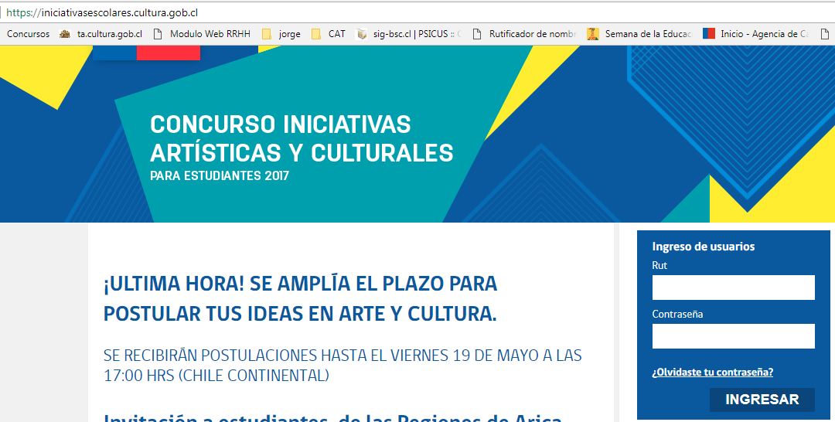

\*Una vez realizada la operación anterior ingresaremos al formulario de postulación, este contiene 5 pestañas, las cuatro primeras “Antecedentes Generales”, “Presentación de una IDEA”, “Anexos” y “Postular” corresponden a la etapa anterior cuando presentamos nuestra IDEA; la quinta pestaña ”Completar Proyecto” es la que desde ahora utilizaremos.

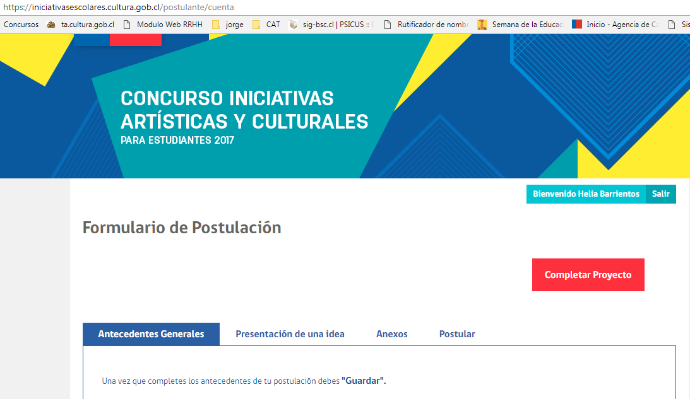

\*Al cliquear “Completar Proyecto” nos encontraremos con un espacio compuesto por otras 6 pestañas:

1) “Inicio”, esta pestaña nos permite volver a la formulación de la IDEA, podemos utilizarla para recordar algunos conceptos utilizados en la etapa anterior y que pueden ayudarnos a formular nuestro Proyecto.

2)”Nombre del Proyecto”, acá debemos agregar el nombre de nuestro proyecto; no es necesario que el proyecto tenga el mismo nombre de la IDEA.

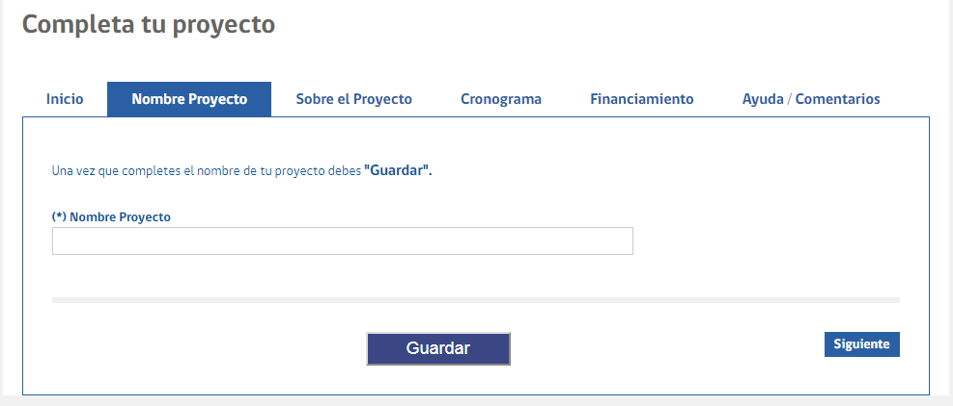

3)”Sobre tu Proyecto”, este espacio es el que nos permite generar la formulación de nuestro Proyecto, acá ingresaremos el Diagnóstico, los Objetivos de la iniciativa, la Justificación de la iniciativa, la Descripción de la iniciativa, el Enfoque de género, los/as Beneficiarios/as y el Seguimiento y registro de la iniciativa.

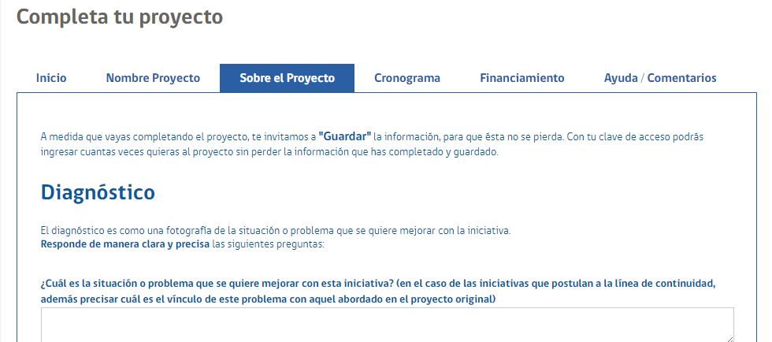

4)”Cronograma”, este es el apartado en el que debemos ingresar las principales actividades necesarias para ejecutar nuestro Proyecto. Nos permite ingresar el nombre de la actividad, el/la responsable y su cargo, y el o los meses en que realizaremos dicha actividad.

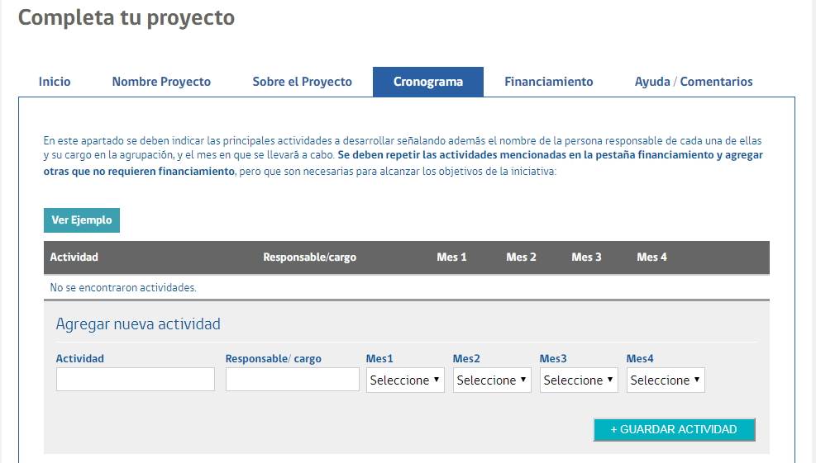

5)”Financiamiento”, luego de establecer la Actividades debemos indicar el Financiamiento necesario para su desarrollo, en este sentido es que se encuentra disponible el apartado “Financiamiento”, en él podemos agregar el tipo de gasto (Honorario, Operación, por ejemplo), la descripción de la actividad y la cantidad de recursos necesarios (aportes CNCA).

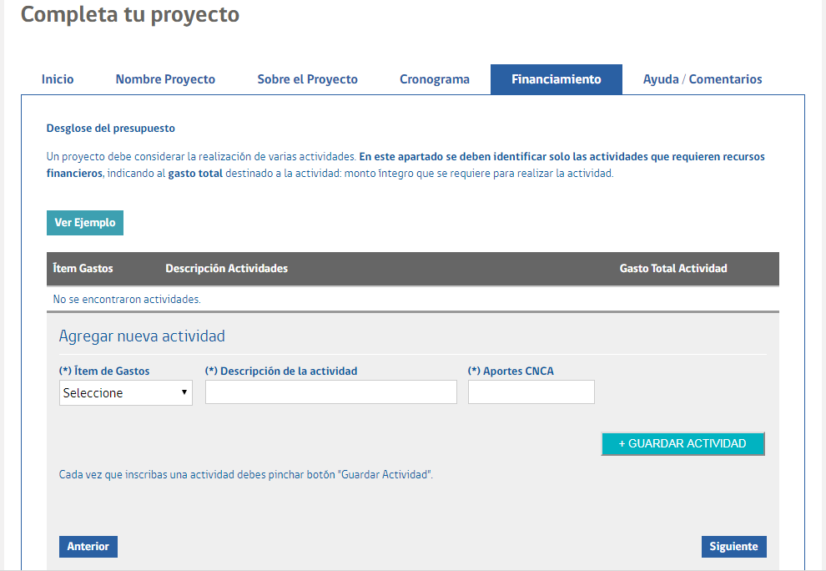

6)”Ayuda/Comentarios”, es la última pestaña que disponemos pero podemos utilizarla desde un comienzo, este espacio nos permite realizar consultas vinculadas a la elaboración del proyecto, cronograma o financiamiento. Para lo anterior sólo debemos escribir en “Comentarios” las consultas que tengamos y cliquear “Guardar Comentario”, con esto el/la encargado/a del seguimiento de los proyectos entregará la guía necesaria.

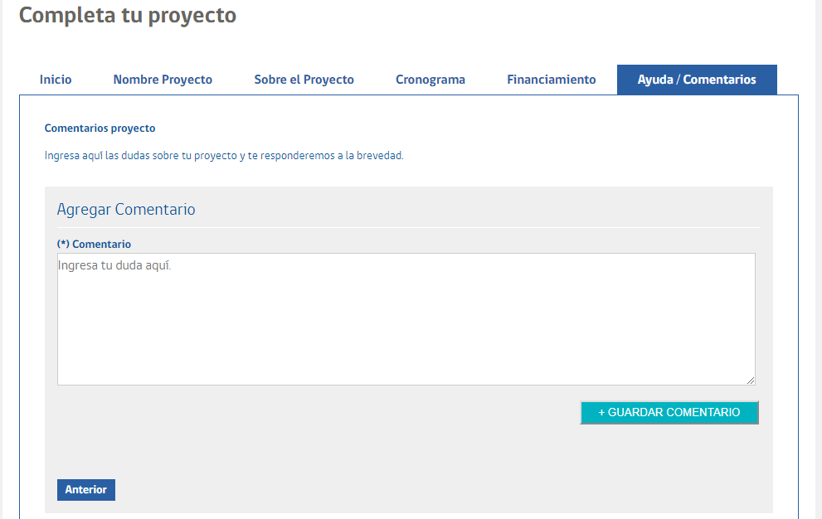

\*\*\*Es importante cada vez que realicemos algún cambio en la formulación del proyecto, cliqueemos la opción “guardar”, esto nos permitirá evitar pérdida de información\*\*\*